固纬MDO/MSO系列示波器可以获取频率响应波特图
来源： 固纬电子
以往由于频率响应分析仪的价格比较贵，工程师或学生只有很少有机会进行电路的频率响应波特图分析。现在，固纬已成功将频率响应分析功能（FRA）引入MDO-2000E系列和MSO-2000EA系列示波器，用户可以轻松了解电路特性，使用经济实惠的仪器验证和分析器件性能。
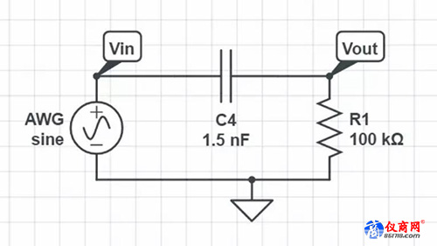
以上图中的RC高通滤波器为例，理论上3dB截止频率为1.06kHz。 （公式为F = 1/2 *π* R * C）。我们可以设置参数，包括FRA软件中的起始、截止频率，以及测试点的数量等。测试完成后，使用光标来测量每个点的增益和相位测试结果。该测量的起始频率设置为20Hz; 截止频率设定为25MHz，测试点数为90 Points/decade。下图为测试结果。我们可以从FRA测量分析中看到3dB截止频率测量结果约为1.1kHz，这非常接近理论值1.06kHz。
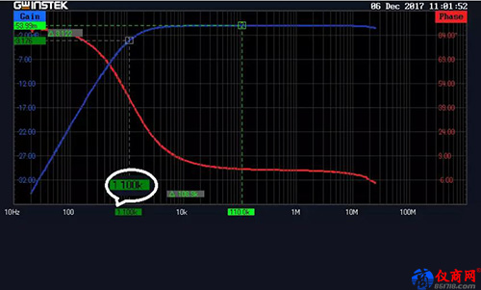
下方显示另一个例子，这是一个使用一个3.3nF电容和一个900k欧姆电阻构建RC高通滤波器电路的测试。测试结果产生56Hz的3dB截止频率，这也非常接近理论值53Hz。从这两个实验中，我们可以清楚地理解，由不同元件组成的RC滤波器电路将产生不同的频谱响应。
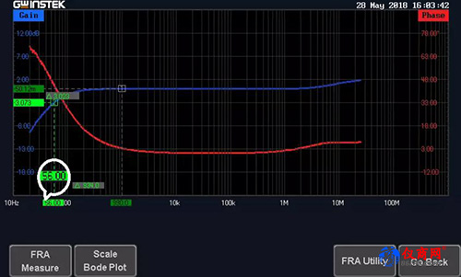
在使用经济实惠的MDO-2000E或MSO-2000EA系列示波器，教师和电路设计人员可以轻松理解电路的频率响应曲线（波特图）。

